Для экспорта набранной ДТ в Асикуде необходимо выполнить следующее:
- Заполнить (набрать) декларацию в Асикуде;
- Нажать кнопку , после чего отобразится окно, в котором будет сохранена набранная декларация;
- В строке Fale Name: дать название файлу и нажать на кнопку «Save» (рис. 1)
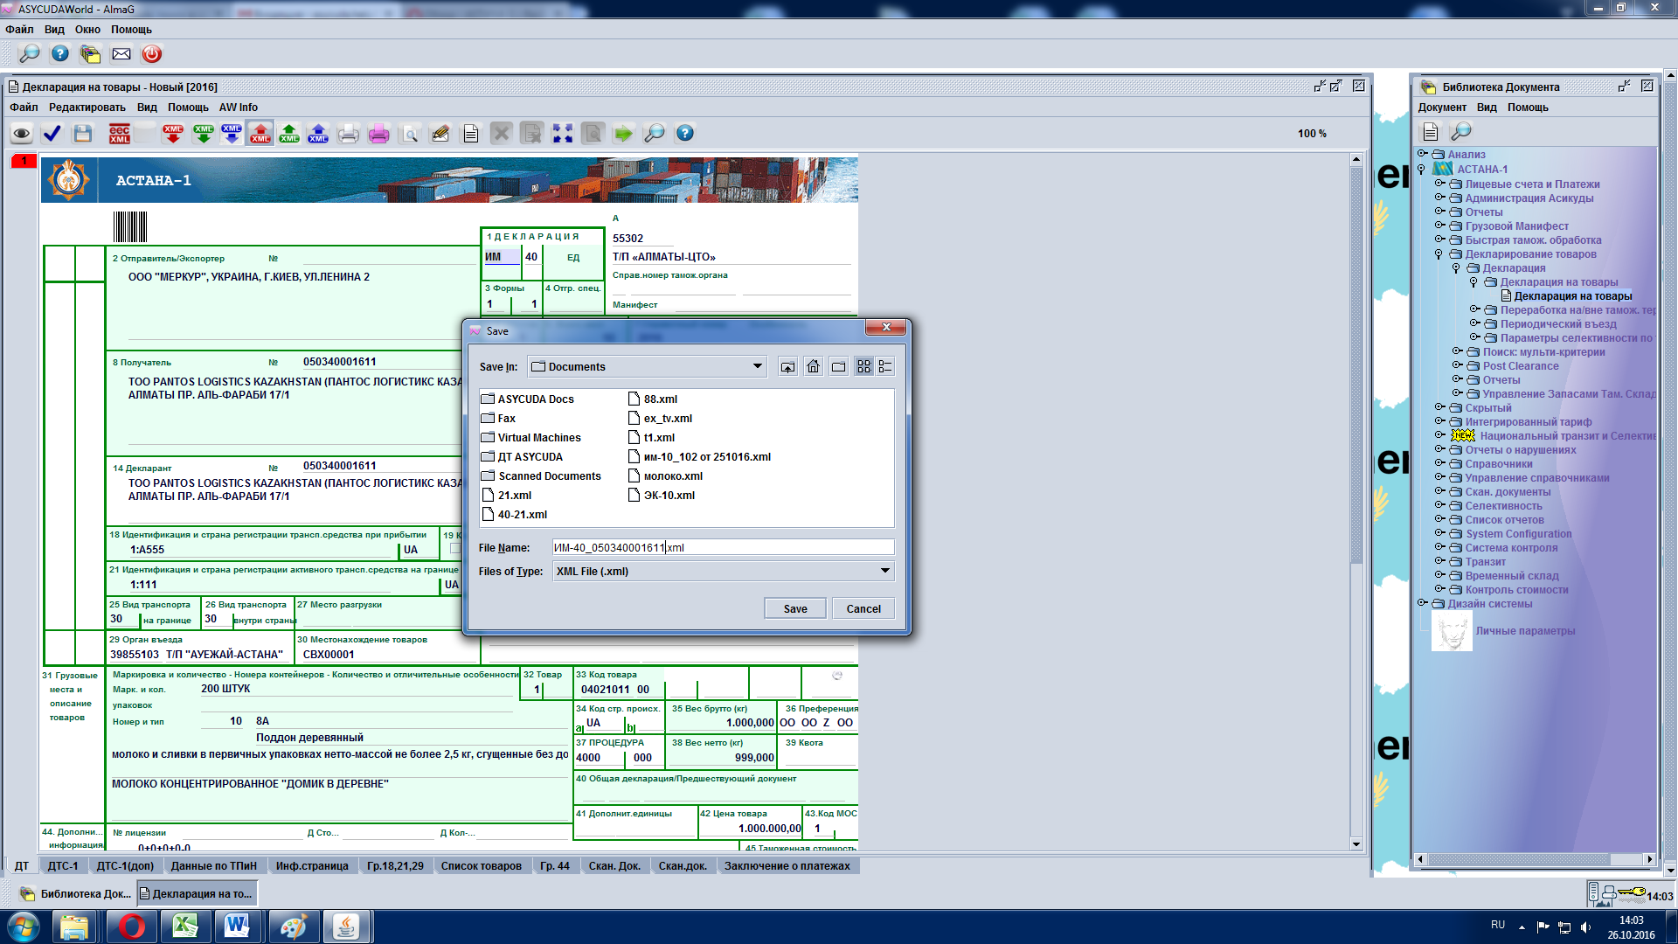
Рис. 1
После нажатия кнопки «Save» отобразится окно с сообщением (рис. 2), нажмите .
Можете декларацию закрыть и использовать (применять) ее в качестве образца при наборе других ДТ.
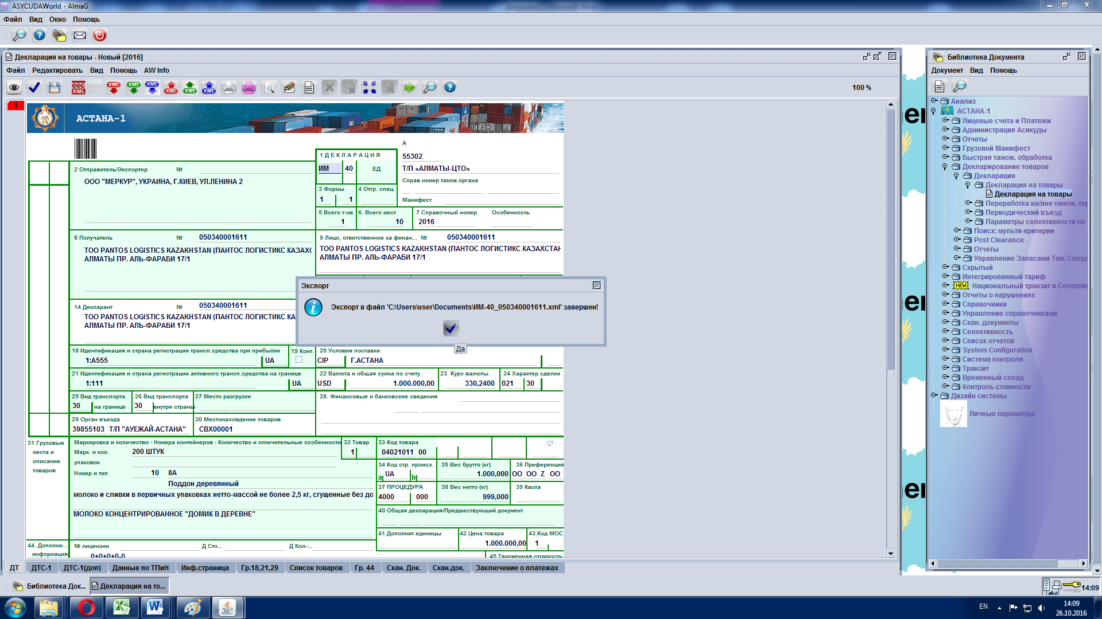
Рис. 2
Для использования ранее сформированной ДТ, как основы для заполнения других декларации, необходимо импортировать ранее набранную декларацию в Асикуде.
Делаете это следующим образом:
- Создать новый документ;
- Нажать кнопку 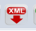 , найти ранее сохраненный файл и нажать кнопку «Open» (рис. 3);
- После успешного импорта система выдаст сообщение, в котором необходимо нажать на кнопку (рис. 4)
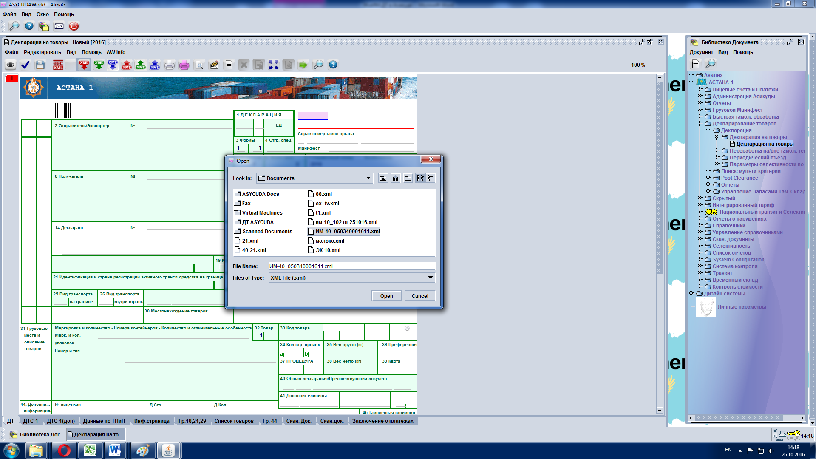
Рис. 3
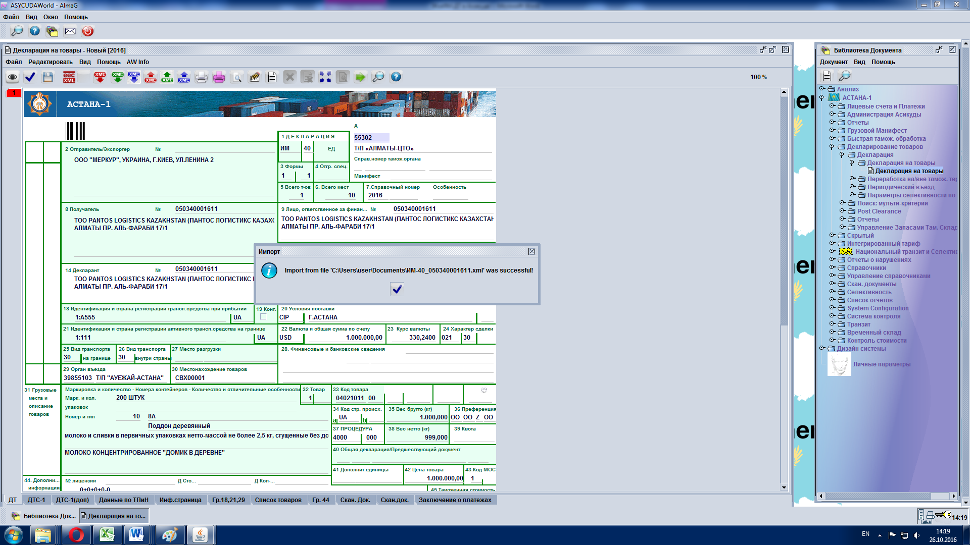
Рис. 4
Декларация готова для дальнейшей работы. Вносите необходимые коррективы, сохраняете, регистрируете и она уйдет к сотруднику таможенного органа.

